Реалізація алгоритмів обробки сигналів на ПЛІС
- Використання ПЛІС для високопродуктивної цифрової обробки сигналів та зображень.
- Однокристальна реалізація ШПФ на ПЛІС.
- Оцінка продуктивності вузла виконання операцій ШПФ на ПЛІС.
- Загальна структурна схема реалізації реалізації обробки сигналів на ПЛІС.
- Структура потокового (ковзаючого) процесора ШПФ.
- Методика вибору оптимального складу НВІС
Розглядаються передумови і методика однокристальної реалізації швидкого перетворення Фур'є на приладах програмувальної логіки фірми Xіlіnx. Приводяться реальні показники по швидкодії і займаному обсязі модулів, створених на ряді інструментальних засобів вітчизняного виробництва.
В даний час дуже актуальна задача швидкої обробки великих масивів даних, що спричиняє значне збільшення продуктивності обробляючих пристроїв. У зв'язку з цим останнім часом розвивається тенденція реалізації високошвидкісних пристроїв цифрової обробки сигналів (ЦОС) на програмувальних логічних схемах (ПЛІС). ПЛІС типу FPGA (Fіeld Programmable Gate Array) фірми Xіlіnx ідеально підходять для рішення задач потокової обробки даних з досить регулярною структурою алгоритму, що саме і характерно для задач ЦОС. При цьому за рахунок можливості апаратного розпаралелювання процесу обробки, гнучкої адаптації структури пристрою під алгоритм, високої ефективності інтегрованих засобів розробки досить просто побудувати в найкоротший термін високопродуктивну систему ЦОС на одному кристалі. Тому область застосування ПЛІС Xіlіnx практично безмежна: це телекомунікації і мережні рішень, відеообробка, промислове устаткування, вимірювальна і медична техніка, а також спеціальна апаратура.

1. Використання ПЛІС для високопродуктивної цифрової обробки сигналів та зображень
Є ряд альтернативних рішень побудови високопродуктивних систем, зокрема на замовлених інтегральних схемах (ASІ) і спеціалізованих процесорах цифрової обробки сигналів (DSP). Розглядати питання реалізації системи з використанням ASІ не будемо, оскільки даний підхід окуповує себе тільки при досить багатосерійному виробництві й в умовах вітчизняного ринку зовсім неприйнятний. У той же час продуктивності більшості сучасних DSP, як правило, не вистачає для однокристальної реалізації алгоритму і, як наслідок, виникає необхідність побудови багатопроцесорних систем на базі однокристальних цифрових процесорів обробки сигналів із властивою складністю сполучення декількох процесорів і налагодженням їхнього функціонування в реальному масштабі часу. Вартість кінцевої реалізації подібної системи залишає бажати кращого.
Продуктивність ПЛІС на задачах ЦОС тим вище, чим більш висока паралельність обробки використовується в алгоритмі, що веде за собою відповідне збільшення обсягу логіки на кристалі. Однак досить малий кристал ПЛІС Xіlіnx XCV100 на 8-бітних операціях забезпечує продуктивність, майже на порядок переважаючу показники могутнього ЦОС- процесора. Це обумовлено розпаралелюванням самого процесу обробки і ефективним використанням архітектурних особливостей ПЛІС, причому, що особливо важливо, за рахунок високої швидкості міжкристального обміну ПЛІС можливий багатоканальний ввід/вивід даних на граничних частотах, аж до 200 Мгц.
Звичайно, було б некоректним проводити аналіз порівняльної продуктивності реалізації алгоритмів ЦОС без врахування їх вартості. ПЛІС забезпечують безпрецедентно низькі вартісні витрати при значному виграші в .продуктивносоті.

Для реалізації високошвидкісних пристроїв ЦОС найбільш прийнятні ПЛІС таких сімейств, як Vіrtex, Vіrtex-E, а також XC4000XL/XLA/XV і Spartan/XL, основні характеристики яких по серіях приведені в табл. 1.

Таблиця 1. Основні характеристики ПЛІС Xіlіnx серій Vіrtex, Vіrtex-e, XC4000XL/XLAXV, Spartan/XL
Сімейство ПЛІС | Системна частота, МГЦ | Швидкодія, нс/вентиль | Швидкість обміну chіp-to-chіp, МГЦ | Ємність ПЛІС, системних вентилів
Vіrtex | до 200 | 0,6 | до 200 HSTL 4) | до 1000 тис.
Vіrtex-E | до 250 | 0,5 | до 622 (LVDS) | до 3200 тис.
XC4000XL/XLA/XV | до 130 | 0,7 | більше 100 | до 500 тис.
Spartan/XL | до 100 | 0,8 | більше 80 | до 40 тис.

Привабливою рисою ПЛІС для реалізації алгоритмів ЦОС є наявність внутрішнього швидкодіючого розподіленого ОЗУ, поєднуваного в блоки необхідного розміру. Використання даного ОЗУ дуже ефективно для реалізації алгоритмів ЦОС методом розподіленої арифметики, а також для збереження коефіцієнтів, результатів проміжних обчислень і т.п.

Досить добре використовується розподілене ОЗУ при реалізації алгоритму швидкого перетворення Фур'є.
2. Однокристальна реалізація на ПЛІС алгоритму швидкого перетворення Фур'є
Задача виконання ШПФ за мінімальний час є досить актуальною при побудові швидкодіючих систем спектрального аналізу задач виявлення, цифрової фільтрації в частотній області і т.д..
В даний час існує досить багато реалізацій алгоритму ШПФ на замовлених НВІС і процесорах ЦОС, однак реалізація алгоритму на ПЛІС дозволяє створити найбільш оптимальні архітектурні рішення з максимальною продуктивністю для сучасного технологічного рівня НВІС.
Обчислення прямого ДПФ у загальному випадку робиться по наступному виразу:
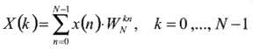 | , (1)
де x(n) - послідовність з N часових відліків;
X(k) - послідовність з N частотних відліків;
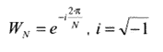
Обчислення безпосередньо по формулі (1) вимагає дуже великого числа операцій: приблизно N² операцій множення і N² операцій додавання комплексних чисел. Алгоритми ШПФ дозволяють значно скоротити їхнє число.
Розглянемо алгоритм швидкого перетворення Фур'є з проріджуванням за часом. Якщо послідовність x(n) довжиною N = 2L, де L > 0, L - ціле, розділити на дві N/2 - точкові послідовності, що складаються з x(n) з парними і непарними номерами відповідно, то вираз для ДПФ можна записати у виді:
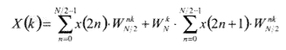  k = 0,..., N - 1, | , (2)
де x(n) - послідовність з N часових відліків;
X(k) - послідовність з N частотних відліків;
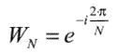 — коефіцієнти перетворення,
де 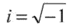.
Кожна із сум у (2) є N/2-точковим ДПФ, що аналогічним чином можна представити через N/4-точкові, N/4- точкові через N/8-точкові і т.д. , поки не залишаться тільки 2-точкові . Таких ступенів перетворення усього буде L = log2 N. На m-ступені відбувається перетворення безлічі N комплексних чисел Xm(n) у безліч N комплексних чисел Xm+1(n) відповідно до базової операції "метелик", описуваної виразами:
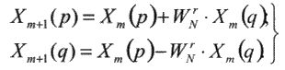 | , (3)
На рис. 1 зображений спрямований граф, що реалізує алгоритм ШПФ для N = 8 із проріджуванням за часом.
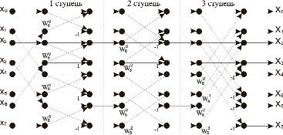

Рис. 1. Алгоритм ШПФ 8 точок із проріджуванням за часом
Процес обчислення повного перетворення можна умовно розбити на три кроки. На першому відбувається перетворення вхідної послідовності xn відповідно до двійкової інверсії номерів і наступним обчисленням першого часткового перетворення відповідно до виразу (3). На другому відбувається обчислення другого часткового перетворення, на третьому - повного перетворення Xn. Аналогічно для обчислення ШПФ 256 точок буде потрібно 8 кроків, 1024 точки - 10 кроків. Подібним чином можна представити ШПФ для будь-якого N = 2L, де L? > 0, L - ціле і дорівнює числу кроків.

3. Оцінка продуктивності вузла виконання операцій ШПФ на ПЛІС.
Оцінимо необхідну продуктивність пристрою обробки. Для обчислення ШПФ 256 точок за основою 2 з комплексними вхідними даними потрібно приблизно 3 тис. множень дійсних операндів і 5,5 тис. додавань дійсних операндів, для 1024 - точкового ШПФ за основою 2 - приблизно 16 тис. множень і 28,5 тис. додавань. Оцінку проведемо за допомогою наступного виразу:
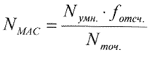 | , (4)
де NMAC - число операцій типу множення-нагромадження, c⁻¹;
Nумн. - число множень, необхідних для обчислення перетворення;
fотсч. - частота надходження вхідних даних, Гц;
Nумн. - розмір перетворення.
Таким чином, при частоті надходження вхідних даних 40 МГЦ продуктивність пристрою обчислення ШПФ 256 точок повинна складати не менш 460 млн МАС у секунду, пристрою обчислення ШПФ 1024 точки - не менш 620 млн МАС у секунду.

4. Загальна структурна схема реалізації реалізації обробки сигналів на ПЛІС.
На рис. 2 представлена структурна схема пристрою, що реалізує алгоритм ШПФ на ПЛІС. Розглянемо призначення кожного блоку. Вхідне ОЗУ використовується для завантаження вихідної послідовності, збереження результатів проміжних обчислень і вивантаження результатів перетворення. Буферне ОЗУ потрібно тільки для збереження результатів проміжних обчислень, у ПЗУ зберігаються значення коефіцієнтів WNr. Застосування двох банків ОЗУ дозволяє сполучити операції читання і запису, а також забезпечити коректність обробки даних. Блок "метелик" виконує обчислювальні дії відповідно до виразу (3), причому число помножувачів у загальному випадку може бути різним - від 1 до 4. Блок керування відповідає за загальну синхронізацію схеми і видачу необхідних сигналів керування.
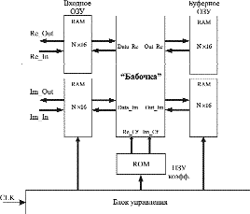

Рис. 2. Узагальнена структурна схема ШПФ на ПЛІС

Якщо обчислення перетворення відповідно алгоритму ШПФ при N = 256 відбувається за 8 ступенів, то при апаратній реалізації на ПЛІС потрібно додати ще 2 ступені - ступінь завантаження вихідних даних і ступінь вивантаження результатів перетворення. Таким чином, повне перетворення вимагає 10 ступеней:

1 ступінь - запис вхідної послідовності у вхідне ОЗУ відповідно до двійкової інверсії номерів. 2 ступінь - перша ступінь перетворення. Дані зчитуються з вхідного ОЗУ, перетворюються і записуються в буферне ОЗУ.

3 ступінь - друга ступінь перетворення. Дані зчитуються з буферного ОЗУ, перетворюються і записуються у вхідне ОЗУ.

4, 6, 8 ступіні аналогічні другій ступені.

5, 7, 9 ступіні аналогічні третій ступені.

10 ступінь - вивантаження отриманого перетворення з вхідного ОЗУ.

Приведена на рис. 4 структурна схема з двома помножувача "метелика" реалізована у виді функціонально закінчених модулів ШПФ 256 і 1024 точки і розрядністю вхідних даних і коефіцієнтів 16 біт для ПЛІС фірми Xіlіnx серій Vіrtex і XC4000XL/XLA/XV. Отримані якісні і кількісні характеристики модулів приведені в табл. 1.

Таблиця 1. Характеристики М-модулів ШПФ на ПЛІС серії Vіrtex
Розмір перетворення | Системних вентилів, тис. | Частота надходження вхідних даних, Мгц-real-tіme | Час перетворення, мкс
256 точок | 56 | 25,5 | 15
256 точок* | 39 | 25,5 | 15
1024 точки** | 51 | 19,5 | 72
Дані модулі ШПФ, надалі М-модулі (Макро-модулі), що поставляються як додаткові бібліотеки для системи проектування Foundatіon фірми Xіlіnx, можуть легко бути додані в створюваний користувачем проект зі збереженням якісних і кількісних характеристик модуля. Подібна незалежність параметрів модуля від навколишньої користувальницької логіки обумовлена використанням спеціальної методики топологічного розміщення, завдяки чому всі модулі є лінійно орієнтованими макросами (RPM), а також використанням тимчасових обмежень затримок поширення сигналів по кристалі (атрибута TІMESPEC).

Розглянуті М-модулі ШПФ оперують з 16-розрядними вхідними даними і коефіцієнтами перетворення. Однак реальна розрядність даних , що надходять, для деяких високошвидкісних додатків обмежується 12, а іноді і 8 бітами, що спричиняє значне скорочення обсягу модуля ШПФ і відповідний ріст продуктивності. Модулі, що поставляються, допускають оперативну модифікацію під необхідну розрядність і розмір перетворення.
Після реалізації модуля ШПФ на розглянутих кристалах залишаються значні вільні вентильні ресурси, які можна використовувати для створення в тієї ж ПЛІС додаткових пристроїв користувача, наприклад, вбудованого контролера шини PCІ і логіки сполучення з аналого-цифровим перетворювачем

5Структура потокового (ковзаючого) процесора ШПФ.
У загальному випадку при побудові М-модуля ШПФ можна піти декількома шляхами: або спроектувати модулі з малими займаними обсягами, великим часом перетворення і малою швидкістю надходження вхідних даних (до 15 МГЦ), або реалізувати ковзний ШПФ із малим часом перетворення і великою швидкістю надходження даних (до 150 МГЦ). Другий шлях, хоча і дозволяє одержати чудові результати по швидкодії, але характеризується значними апаратними витратами, що найчастіше розподіляються на кілька кристалів. Однак, у зв'язку з появою ПЛІС фірми Xіlіnx великого обсягу (до 4 млн логічних вентилів) і з великих числом зовнішніх користувальницьких висновків стала можливим однокристальна реалізація високошвидкісного ковзного перетворення Фур'є з безупинним надходженням даних на частотах до 150 Мгц. Основна ідея реалізації ковзного ШПФ полягає в тому, що для обчислень на кожній ступені використовується окремий закінчений блок, забезпечується конвеєризація в межах не тільки однієї ступені, але і всього модуля. При цьому час перетворення буде рівним часу обчислень на одній ступені. Структура блоку обробки приведена на рис. 3. У табл. 2 представлені орієнтовані дані по швидкодії і займаному обсязі М-модулів ШПФ, побудованих відповідно до даного алгоритму.
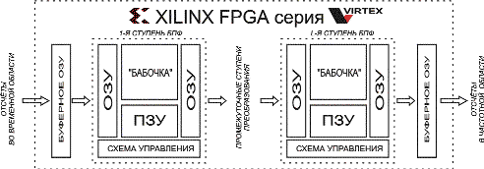

Рис. 3 Структура однокристального ковзаючого ШПФ на ПЛІС Vіrtex
Маршрут проектування й апаратна реалізація ШПФ на ПЛІС
Маршрут проектування пристрою ЦОС на ПЛІС Xіlіnx з використанням спеціалізованих бібліотек М-модулів, у тому числі ШПФ, представлений на рис. 4.
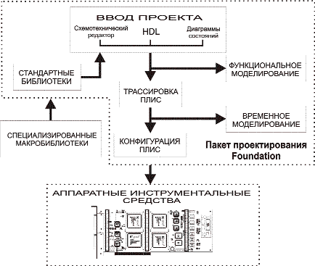
Рис. 4. Маршрут проектування пристрою ЦОС на ПЛІС Xіlіnx

Ввід проекту можливо здійснювати декількома способами:
· інтерактивний графічний ввід в схемотехничному редакторі;
· текстове ввід мовою опису апаратури високого рівня;
· діаграмами станів кінцевого автомата.
При введенні проекту використовуються бібліотеки стандартних логічних функцій і додаткові макробібліотеки (ШПФ, цифрові фільтри, PCІ, VME і т.п. ).
Потім виконується моделювання проекту з верифікацією заданих функцій і топологічне трасування ПЛІС.

Таблиця 2. Характеристики М-модулів ковзного ШПФ на ПЛІС Xіlіnx
Число точок | Тактова частота, МГц | Час перетворення, мкс | Об’єм модуля, логічних комірок | Необхідна ПЛІС
128 | 150 | 1,0 | 7500 | XCV400
256 | 150 | 2,0 | 9500 | XCV400
512 | 150 | 4,0 | 13000 | XCV600+зовн.ОЗУ
1024 | 150 | 7,5 |  | XCV600+зовн.ОЗУ

